Ukazovací básnička pro nejmenší děti.

Čarodějka

Letí, letí černý mrak,
(máváme pažemi, naznačujeme létání)

ano, ano, je to tak.
(pokyvujeme hlavou)

Čarodějka v černém hávu,
letí dneska na oslavu.
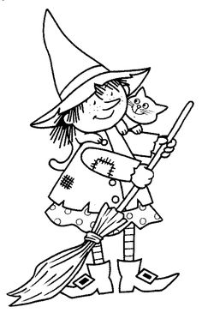
(máváme pažeme, naznačujeme létání)

U ohně si poskočí,
(poskočíme na místě)

dokola se zatočí.
(zatočíme se).

